ПРОЕКТЫ ММШБ-2019

Тема месяца в 2019 году –
«Давайте представим себе»
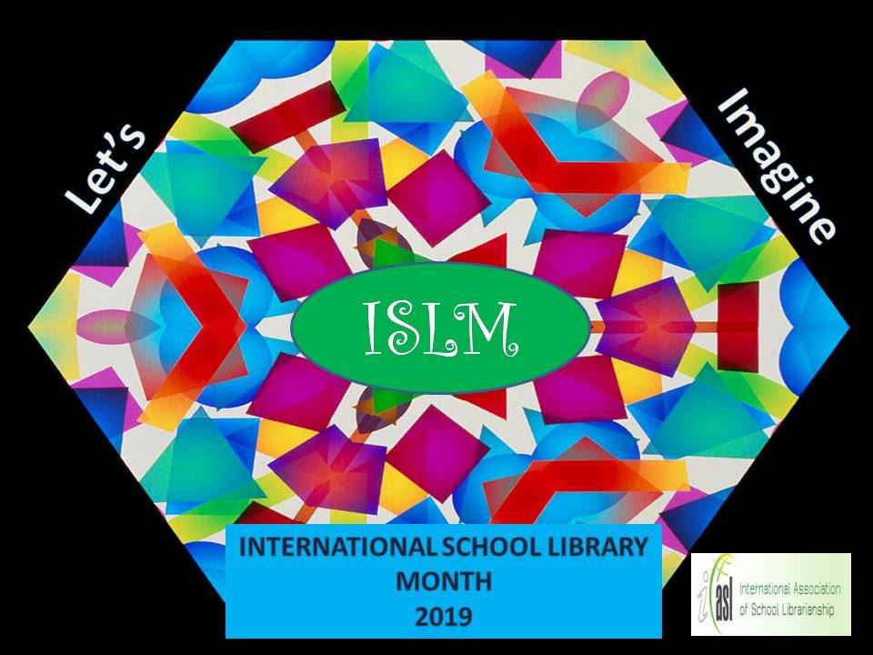

Она основана на теме конференции Международной ассоциации школьных библиотек 2019 года «Сближение – расширение возможностей – трансформация: школьные библиотеки». В этом году мы приглашаем участников подумать и отметить связь между книгами, чтением, школьными библиотеками и воображением.
Мы выбрали формулировку темы, которая, по нашему мнению, будет доступна всем нашим участникам (в возрасте от 3 до 20 лет). Мы приглашаем их отпраздновать Международный месяц школьных библиотек – 2019, участвуя в проектах и мероприятиях по изучению и выражению темы этого года. Мы надеемся, что этот месяц 2019 года станет замечательным творческим, изобретательным празднованием школьных библиотек во всем мире.
Команда ISLM проводит ряд мероприятий, в которых вы, возможно, хотели бы принять участие в рамках празднования, и, несомненно, у вас также будут свои собственные идеи о том, как наилучшим образом использовать этот месяц в своих библиотеках. Независимо от того, насколько велика ваша школьная библиотека, подумайте о том, чтобы принять участие.
ISLM открыт для всех, независимо от того, являетесь ли вы членом Международной ассоциации школьных библиотек или нет, так что расскажите об этом и начните готовиться к октябрьскому месячнику! И помните, вы можете рассказать всем о своих мероприятиях, отправив информацию и фотографии на нашу страницу «Что люди делают, чтобы отметить международный месяц школьных библиотек».
По общим вопросам о ISLM, пожалуйста, обращайтесь по адресу: celebrateschoollibraries@gmail.com

Команда ISLM – это группа добровольцев, чей энтузиазм в отношении школьных библиотек побудил их присоединиться к Комитету ISLM Международной ассоциации школьных библиотек для совместной работы по организации и проведению Международного месяца школьных библиотек. Мы приветствуем запросы о новых членах в любое время и особенно ищем участников из стран, не представленных нынешними членами. Мы с нетерпением ожидаем совместной работы с вами, чтобы сделать ваш месяц школьных библиотек успешным и приятным событием в этом году.

Проекты Международного месяца школьных библиотек -2019

Уважаемые коллеги! В этом году IASL предлагает новый проект в рамках месяца школьных библиотек, а также дополнительные идеи для его организации.

GiggleIT (от слов Giggle – хихикать и IT – информационные технологии
Приглашаем принять участие в деятельности GiggleIT для школьных библиотек. GiggleIT – это отдельная программа Международной ассоциации школьных библиотек, поддерживаемая и управляемая его собственной командой.
Центральная тема программы GiggleIT в 2019 году «Проделки животных» отмечает и представляет ручных животных, которые живут у нас дома с помощью двух проектов:
• Парад поэзии о животных.
• Юмористический взгляд на диких животных вашего региона через шутки, загадки и разные Забавные истории о диких животных.
Эти два вида деятельности обладают замечательным потенциалом для привлечения и развития воображения и творчества у школьников, кроме того, они позволят им использовать ваши библиотечные ресурсы в качестве учебного опыта.
Для получения полной информации о том, как зарегистрироваться и принять участие в GiggleIT см. https://www.iasl-online.org/page-1863404

- Проект «Закладка»
Проект ISLM «Закладка» включает в себя создание школами-партнерами самодельных закладок для книг (любого стиля, формы и т.д. – подход должен быть творческим), которые отражали бы тему Месяца школьных библиотек.
Пройдите регистрацию пораньше, чтобы у вас и ваших учеников было достаточно времени для создания замечательных закладок.
Проект «Закладка» - это простой и увлекательный способ разделить удовольствие от книг и библиотек, а также завести новых друзей по всему миру через школьные библиотеки. Если вы и ваши ученики не принимали в нем участие в прошлом году, то, возможно, поучаствуете в 2019-ом. Если вы уже выбрали школу-партнера ранее, ваши ученики могут активно общаться друг с другом, прежде чем они сделают и обменяются своими закладками в рамках Международного месячника школьных библиотек в октябре.
Нововведение для 2019 года!!!!
Из-за очень большого количества желающих поучаствовать в этом проекте, в этом году администрация внесла в него небольшое изменение. Теперь у проекта будет два отдельных координатора: один для детей в возрасте до 12 лет, а другой для детей старше 12 лет. Контакты координаторов проекта:
Дети до 12 лет: Бридж О'Брайен /Breege O’Brien (islmbookmarkexchange@gmail.com)
Старше12 лет: г-жа Рамандип /Ms. Ramandeep (ramandee49@yahoo.com)
Примечание: в рамках этого проекта необходимо обмениваться закладками по почте. Если вы предпочитаете участвовать в цифровом обмене, пожалуйста, изучите проект 2019 «Цифровая закладка».
Если вы хотите принять участие в этом проекте, вам необходимо отправить соответствующему куратору следующую информацию:
- Название вашей школы
- Место расположения вашей школы (город, штат / область, страна)
- Класс / возраст школьников, участвующих в проекте
- Число студентов, участвующих в проекте (это очень важно, чтобы количество ваших учеников соответствовало школе такого же размера)
- Контактная информация (имя и адрес электронной почты - включая контакты электронной почты, по которой с вами можно связаться в любое время школьных каникул)
Подбор школ будет проходить на регулярной основе с августа до конца сентября.
Пожалуйста, обратите внимание на следующее:
- Вы должны направить закладки для вашей школы-партнера в октябре
- Для того чтобы избежать разочарования студентов и преподавателей вашей школы-партнера, пожалуйста, придерживайтесь своих обязательств по выполнению закладок.
Для участия в проекте, зарегистрируйтесь как можно скорее, чтобы мы смогли подобрать вам соответствующую школу, отправив всю нужную информацию координатору проекта «Закладка» или заполнив форму здесь: https://iasl-online.org/Bookmark-Exchange-2019. Если вы уже отправили нам свои данные, и не получили подтверждения, отправьте их повторно.
Для того, чтобы получить дополнительную информацию или добавить свою школу в список участников, обращайтесь к координаторам проекта:
Дети до 12 лет: Бридж О'Брайен islmbookmarkexchange@gmail.com

Старше12 лет: г-жа Рамандип ramandee49@yahoo.com

Срок окончания регистрации участников этого проекта – 11 октября 2019 года

- Проект «Электронная закладка»
Проект обмена электронными закладками.
С прошлого года был запущен новый проект - обмен электронными закладками. Проект "Электронная закладка" может стать отличной альтернативой для тех школ, для которых слишком обременительны расходы, связанные с отправкой закладок по почте, а также для школ, расположенных в районах, где почтовые услуги ненадежны или вовсе недоступны.
Суть проекта обмена электронными закладки та же, что и у проекта по обмену обычными закладками, только эти закладки создаются в электронной форме. У получателей есть возможность распечатать присланные электронные закладки или просто распространить закладки в электронном виде среди своих участников.
Это самостоятельный проект, который не имеет отношение к проекту "Закладка", поэтому школы должны отдельно зарегистрироваться на него на сайте IASL.
Для участия в проекте будет полезна следующая информация:
- Все ученики создают свои отдельные электронные закладки, которые высылаются координатору школы-партнера по электронной почте или передаются заранее оговоренным способом.
- Для экономии бумаги и чернил при печати рекомендуемый размер закладки составляет 6,5 см х 21,5 см.
- Рекомендации для распечатки закладок: если закладки печатаются горизонтально и их размер составляет 6,5 см х 21,5 см, то на странице получится 4 закладки.
- Использование пастельных или черно-белых чернил позволит школам сэкономить на цветных чернилах при печати. Получатели могут пожелать несколько цветовых вариантов полученных закладок. В этом случае рекомендуется выслать черно-белый вариант, а варианты окраски согласуются позже.
- Когда вам уже подобрали школу-партнера, обеим школам необходимо обсудить и договориться о способах, которыми будут изготовлены закладки и о формате, в котором будет осуществляться обмен этими закладками.
- Вот некоторые варианты создания закладок - MS Word, Google Drive и т. д
- Вот некоторые варианты обмена закладками - Google Drive, Dropbox или документ, прикрепленный к письму электронной почты
Если по какой-либо причине вам необходимо связаться с координатором проекта по вопросу, связанному с вашим участием, пожалуйста укажите в письме электронную ссылку на регистрационную форму вашей школы и отправьте это письмо координатору. Это поможет ответить вам более оперативно.
Координатор проекта обмена электронными закладками:
Чхави Джайн (Chhavi Jain): iaslchhavi@gmail.com
Срок окончания регистрации участников этого проекта – 11 октября 2019 года

- Проект Skype
Координатор: Инес Кинанти (Inez Kinanthi) kinantea@gmail.com, teabubs_fw@yahoo.com
Ваши ученики хотели бы пообщаться во время Международного месячника школьных библиотек с другими школьниками из далекой страны? Главная задача - найти кого-то в своем часовом поясе, когда вы можете связаться по скайпу во время школьных занятий.
Присоединяйтесь к веселью! Если вы хотите быть частью проекта Skype, напишите координатору Инес Кинанти и она найдет для вас школу, с которой вы сможете связаться.
Время проведения проекта: с 1 по 31 октября.
Срок окончания регистрации участников этого проекта – 11 октября 2019 года
4. Что мы делаем для ISLM 2019
Пришлите вашу заявку для участия в проекте "Что мы делаем для ISLM 2019" на электронную почту в Секретариат ИАСЛ celebrateschoollibraries@gmail.com не позднее 14 декабря 2019 г.
В предметной строке укажите: деятельность ISLM
В заявке должна содержаться следующая информация:
- Страна
- Имя
- Ваша должность

Другие идеи для месяца школьных библиотек

Если вы не подписались на какие-либо мероприятия, которые координируются Международной ассоциацией школьных библиотек на октябрь, вы можете организовать свои собственные мероприятия, чтобы отпраздновать Международный месяц школьных библиотек. Без сомнения, у вас будет множество собственных идей, но вот ещё несколько предложений!
- Организуйте выставку мультикультурных и переводных книг в своей библиотеке.
- Выберите страну в любой точке мира и сделайте выставку или организуйте проект, направленный на получение знаний о её культуре.
- Создайте и покажите книжные плакаты на международную тематику. Размер A3 хорошо подходит для этого.
- Проведите День поэзии с чтением стихов в переводе с других языков.
- Создайте и покажите визуальные интерпретации стихов из других культур.
- Организуйте проект об известных писателях из других стран.
- Сделайте проект, посвященный флагам разных стран – ресурсы на странице Международной ассоциации школьных библиотек могут быть полезны для этого!
- Организуйте викторину, посвященную книгам, писателям или культурам других стран.
- Организуйте Час чтения с зачитыванием вслух отрывков из книг авторов разных стран в переводе.
- Получите доступ к профилям школьных библиотек разных стран мира на сайте Международной ассоциации школьных библиотек (https://iasl-online.org/WOW) и сравните профиль своей страны с некоторыми другими (возможно, это более подходит для работы со старшеклассниками). Если вашей страны нет в списке, создайте для нее свой профиль.
- Получите доступ к Галерее школьных библиотек (https://iasl-online.org/Gallery-of-SchoolLibraries) на сайте Международной ассоциации школьных библиотек. Посмотрите на профили, а затем создайте профиль вашей собственной школьной библиотеки. Для загрузки профиля вашей библиотеки на веб-страницу воспользуйтесь предложенной инструкцией по отправке.
- Организуйте мероприятие игру или выставку «Где в мире мы побывали?»Повесьте в школьной библиотеке большую карту мира.
Используя маленькие флажки, сделанные из палочек для коктейлей и бумаги, пригласите учеников и учителей (это можно организовать для всей школы или отельных классов, параллелей, групп и т.д.), чтобы они написали свои имена на маленьких флажках и вставили их в карту для обозначения мест, которые они посещали. Основой карты должна быть пена, пробка или другой материал, в который можно вставить палочки для коктейля. Мероприятие и отображение карты могут стать отличной темой для разговоров о разных странах и культурах.

Источник: https://iasl-online.org/advocacy/islm/index.html

